V E R S A I L L E S

Versailles-ul este un oraş în Franţa, situat la 23 km sud-vest de Paris.
Aici se află un complex arhitectonic şi urbanistic de renume mondial, realizat în mai multe etape în cursul secolelor XVII – XVIII şi cuprinde castelul, parcul şi oraşul Versailles.
Versailles-ul n-a fost conceput numai ca reşedinţă a regelui Franţei, ci şi ca monument arhitectonic în care să-şi găsească expresia cea mai deplină şi mai clară noul stil de viaţă şi noua concepţie despre lume. Acest scop a justificat enormele cheltuieli şi uriaşele proporţii ale proiectului. Pentru prima oară din vremea împăraţilor romani, mijloace atât de considerabile s-au găsit din nou concentrate în mâna unui singur potentat, şi ele au permis în timp relativ scurt construirea palatului şi amenajarea unui parc de dimensiuni nemaipomenite. Toate acestea au făcut ca Versailles-ul să capete o semnificaţie exemplară nu numai pentru Franţa, ci pentru întreaga Europă.
Construcţia ansamblului de la Versailles nu a fost numai opera arhitecţilor, ci şi a tehnicienilor şi inginerilor. A fost nevoie de asanarea unor mlaştini, de construcţia unor drumuri şi de alimentarea cu apă a bazinelor. În toate ieşeau la iveală cuceririle tehnice ale secolului al XVII-lea. Mijloacele puse la dispoziţia celor ce conduceau lucrările au permis realizarea uriaşelor construcţii de la Versailles.
Nu trebuie să ne închipuim că palatul de la Versailles a fost clădit după un plan definitiv stabilit de la început de Ludovic al XIV-lea. În cursul construcţiei palatului şi amenajării parcului planurile au suferit modificări. Iniţial Versailles-ul fusese conceput ca un castel de vânătoare şi agrement, apoi ca reşedinţă temporară a regelui, iar în cele din urmă ca sediu permanent al monarhului şi, prin aceasta, ca centru al regatului. La întocmirea planurilor au fost folosite modele autohtone şi italiene. La lucrările de execuţie au luat parte constructori foarte diferiţi. Toate acestea au asigurat ansamblului o anumită diversitate. Remarcabil este faptul că ceea ce a rezultat, atrăgând şi încântând pe vizitatorul de azi, este o operă de o rară unitate artistică. Aşa cum mâna unui mare pictor se recunoaşte în factura operelor sale, tot astfel în conturarea tuturor clădirilor, scărilor, peluzelor şi bazinelor de la Versailles se simte o concepţie amplă, care sintetizează forţa spirituală a întregului secol.
Pe la începutul secolului al XVII-lea Versailles-ul era o pădure oarecare, nu prea mare, cu arbori fără vârste matusalemice, prin care curgea un fir de apă. Din loc în loc mlaştini cu ierburi subţiri şi înalte. În acest domeniu rareori bătut de piciorul omului liniştea era tulburată doar de păsările ce scoteau ţipete ca de spaimă, de orăcăitul broaştelor, de roiurile de ţânţari.
Aici, pe locurile acestea obişnuia Ludovic al XIII-lea, de când era copil, să se abată şi să vâneze, iar Versailles-ul şi-a datorat apariţia acestei pasiuni, pe care o întâlnim la toţi Bourbonii. Un fost pavilion de vânătoare ridicat de Ludovic al XIII-lea (1624) a constituit nucleul castelului, restaurat şi mult mărit de către Ludovic al XIV-lea după 1661.
Încântat de aceste locuri Ludovic al XIV-lea a poruncit, în 1661, construirea câtorva constucţii. Pentru ele a alocat suma de 1.500.000 livre. În 1663 Le Vau a început amenajarea celebrei Oranjerii. Inaugurarea primelor construcţii a avut loc în 1664 sub înaltul patronaj al regelui, iar în 1665 au fost plasate în curtea de marmură busturi şi în grădină statui. În 1666, regele a inaugurat primele fântâni arteziene puse în funcţiune de o uriaşă pompă ce aducea apa de la mare distanţă. În 1667 a fost terminată aleea reginei şi a început construirea unui canal de aducţiune, lucrare încheiată un an mai târziu. În 1668 fântâna Piramida şi Cascada au intrat în funcţiune.
În iulie 1668, Ludovic al XIV-lea a constatat, că Versailles-ul e prea mic şi foarte puţin comod şi din această cauză, se impunea de urgenţă ridicarea unor noi edificii. Au început în 1669 ridicarea a trei noi corpuri de clădiri pentru care a alocat 325.000, 586.000 şi respectiv 42.800 de livre. În 1670, Trianonul de porţelan şi-a primit primii oaspeţi. Tot acum au început să plutească pe apa liniştită a Canalului primele nave.
Încântat de ceea ce a realizat Ludovic al XIV-lea era dornic să facă din Versailles mai mult decât o simplă reşedinţă sezonieră,de aceea a semnat în 1671 un act prin care a acordat privilegii largi acelora care ar fi dorit să ridice pentru ei construcţii alături de cele ale regelui. În 1672 a fost sfinţită Capela. În anul următor meşterii au dat gata o parte din apartamentul regal, iar în 1674 regele a făcut o mare comandă de statui. Tot acum au început să alunece pe apele Canalului câteva gondole oferite de dogele Veneţiei lui Ludovic al XIV-lea. În 1677 Regele Soare a declarat oficial că va locui la Versailles împreună cu întreaga Curte, fapt ce a impulsionat ritmul construcţiilor. În 1678 meşterii pietrari au terminat Scara ambasadorilor. Un an mai târziu a fost dată în folosinţă Aripa miniştrilor. La 6 mai 1682, curtea s-a instalat definitiv la Versailles, locul anonim de altădată devenind noua capitală a Franţei.
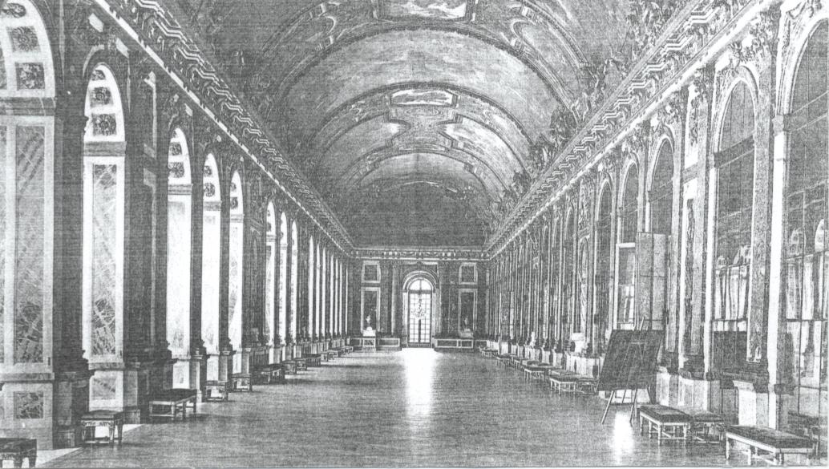
Cea mai mare dintre ele este Galeria oglinzilor, construită în anul 1678, de renumitul arhi-tect Mansart (1645 – 1708), şi-a deschis oficial marile uşi în anul 1684.

Sala oglinzilor
Sala oglinzilor – are 73 m lungime, 10,5 lăţime, 13 înălţime şi este acoperită cu o boltă bogat decorată cu pic-turi. Ferestrelor de pe o latură le corespund o-glinzi pe peretele opus. Din această sală ce va deveni celebră prin semnarea unor acte oficiale de mare importanţă pentru Franţa şi restul lumii (28 iunie 1919, Tratatul de la Versailles care a consfiinţit sfârşitul Primului Război Mondial) se ajungea la cabinetul şi dormitorul regelui.
Cei care aşteptau să fie primiţi de suveran făceau anticameră în sala denumită „ochiul de bou”, nume provenit de la fereastra încăperii, de formă ovală, ce dădea spre o mică curte. Pe căminul din această cameră se afla – se mai află şi astăzi – bustul regelui, operă a sculptorului Coysevox.
Tot în 1684, Ludovic al XIV-lea mulţumit de felul cum se prezenta grădina, a făcut o mare comandă de statui, copii după lucrări antice pentru a fi aşezate pe aleile umbrite destul de puţin de arborii aduşi dintr-o pădure din Normandia. În 1686, în aplauzele celor prezenţi, a ţâşnit din jeturile instalate la Versailles apa pompată de o foarte complicată maşinărie. În 1687, după numai şase luni de muncă, Trianonul de marmură era gata.
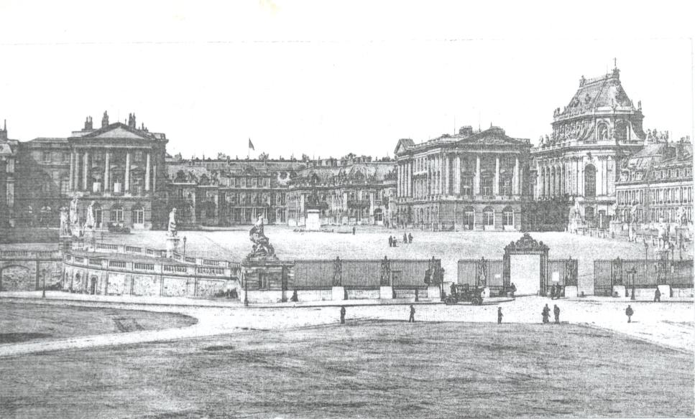
Palatul iniţial (prima jumătate a secolului al XVII-lea) a fost substanţial modificat; de la 1661 până la 1670 el a fost extins de Le Vau (1612 – 1670), iar de la 1678 completat de Hardouin – Mansart (1646 – 1708). Parcul conceput de arhitectul Le Nôtre (1615 – 1700), capodoperă a artei grădinilor, este decorat cu numeroa-se statui şi fântâni de cei mai mari artişti ai epocii (Marsy, Tuby, Girardon, Le Hongrée, Coyse-vox), care au făcut din el un adevărat muzeu în aer liber.

Faţada principală
Palatul regal formează punctul central al întregului ansamblu arhitecto-nic de la Versailles. De palat se leagă direct o curte de onoare, în faţa căreia este amplasată o altă curte, mai larg deschisă.
Din piaţa aflată în faţa palatului pornesc radial trei artere: cea din mijloc duce spre Paris, celelalte două spre Saint Cloud şi Sceaux. De o parte şi de alta a acestor bulevarde se întinde oraşul Versailles cu reţeaua lui de străzi şi pieţe. De la palat se pot uşor cuprinde cu privirea cele trei artere dispuse radial.
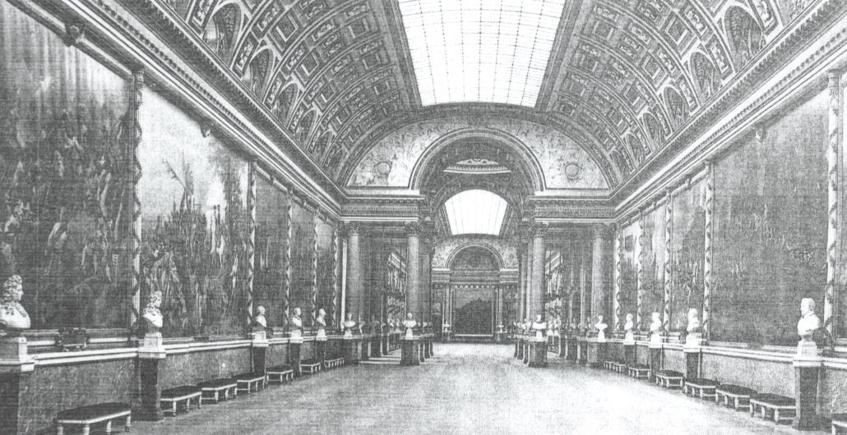
Partea din mijloc a palatului are un plan în formă de U. Centrul palatului îl constituia dormitorul regelui, ale cărui ferestre dau spre o curte pătrată. Aici se întâlnea nobilimea Franţei la recepţia mati-nală a regelui. Spre a ajunge în dormitor, trebuia parcurs un şir de săli fastuos deco-rate. Ambasado-rii străini urcau o scară de marmu-ră cu trepte largi şi erau o-bligaţi să facă un rond prin tot pa-latul înainte de a ajunge în apartamentele regelui sau ale reginei. Ca şi în palatele ba-rocului italian, aceste săli erau obositor de lungi, de exemplu Galeria bătăliilor lungă de 120 m. şi lată de 18 m.

Galeria bătăliilor
Dorind să dea locuinţe în palatul regelui, numeroşilor săi curteni, arhitectul a folosit sistemul „mansardării” podurilor (numite după numele său). Galeria oglinzilor şi celelalte saloane luxoase ale apartamentelor regale, sera portocalilor, scările monumentale care imită scările palatului construit de regii Persiei, la Persopolis, dau palatului de la Versailles un aspect grandios.
Constructorii palatului de la Versailles s-au străduit să dea fiecărei săli forme clare şi uşor de cuprins cu privirea. În multe săli pereţii erau îmbrăcaţi cu plăci de marmură roz şi gri-albăstrui formând pătrate, dreptunghiuri şi cercuri, încadrate cu alb. Ferestrele aveau forma de arc de cerc. Interioarele palatului, cu plafoanele în stucatură, cu decorul sculptat al pereţilor, cu ornamentaţia bogată şi candelabrele grele, făceau o impresie apăsătoare şi neconfortabilă.
Faţada dinspre curte a fost modificată de Hardouin – Mansart, dar poartă încă amprentele arhitecturii de la începutul secolului al XVII-lea: combinaţia de cărămidă cu piatră cioplită şi acoperişurile ascuţite.
Curtea, în care se organizau reprezentaţii teatrale face impresia unui interior datorită statuilor aşezate în ea. Cu totul diferită este impresia produsă de faţada dinspre parc, căreia Hardouin – Mansart i-a dat o formă nouă, extinzând-o mult pe orizontală. Doar partea centrală, decroşată, întrerupe puţin linia dreaptă a faţadei. Nivelul ei inferior era executat din piatră, în bosaj, etajul întâi era divizat prin pilaştri şi porticuri scoase ritmic în relief, iar ultimul etaj, cu ferestrele lui mici, forma un atic, care era însă mai uşor decât acela al clădirilor în stil baroc. Acoperişul foarte plat (în terase pe alocuri) îi mira pe privitori, care erau obişnuiţi cu acoperişurile înclinate franceze. Gurile rele pretindeau că palatul ar arăta ca o casă al cărui ultim etaj a ars. Faţada alungită permitea în schimb o mai bună legătură a palatului cu parcul şi cu întregul ansamblu.
Parcul de la Versailles este inseparabil legat de ansamblul palatului. Deosebita lui frumuseţe constă în faptul, că oferă o vastă perspectivă. De pe terasa superioară a palatului, de unde regelui îi plăcea să-l contemple, el poate fi cuprins cu privirea în toată frumuseţea şi simetria amenajării lui. În vecinătatea imediată a palatului se întind două bazine cu oglinzile strălucitoare ale apei lor. Spre deosebire de palat, cu decoraţia încărcată a interioarelor sale, în amenajarea parcului domină o impecabilă puritate şi claritate a formelor. De la terasa principală, parcul coboară în pantă lină în toate trei direcţiile. În stânga palatului, o scară monumentală de o sută de trepte duce în jos la Oranjerie; în depărtare perspectiva se încheie cu enorma masă de apă a „Lacului elveţian”. Iar de acolo, palatul, cu rezalitele şi curţile sale, şi Oranjeria (amenejată cu concursul lui Le Nôtre), cu forma simplă a arcelor ei şi a bosajului, oferă o privelişte deosebit de frumoasă. În dreapta terasei principale, o alee umbroasă duce la Bazinul dragonului şi la Fântâna lui Neptun. Cea mai importantă parte a parcului se grupează în lungul axei principale pornind de la palat şi formând prelungirea arterei ce duce de la Versailles la Paris: de la terasa principală, o scară coboară la Bazinul Latonei, care este legat prin aleea regală, flancată de pomi, cu fântâna lui Apollo; ansamblul se încheie cu Marele canal care în perspectivă coincide aproape cu orizontul. Întregul parc de la Versailles are de-a lungul acestei axe o întindere de aproape 3 km.
Parcul francez, care atinge perfecţiunea la Versailles, se distinge, mai presus de orice prin claritatea logică şi simetria formelor sale. Impresia unitară pe care o face ansamblul de la Versailles izvorăşte din faptul că întreaga bogăţie şi diversitate a materialelor folosite a fost organizată în forme strict geometrice. Marmura clădirilor, frunzişul copacilor, apa canalelor şi fântânile arteziene – au suprafeţe riguros trasate şi forme de cuburi, conuri, cilindri sau a altor corpuri geometrice. Însuşi amplasamentul statuilor este subordonat acestor reguli.
Ansamblul de la Versailles avea la bază o îndrăzneaţă metaforă: asemuirea uriaşului castel şi imensului parc cu o lume a logicii şi a ordinii, cu oraşele ideale utopice, despre care arhitecţii Renaşterii nu îndrăzniseră decât să viseze. Sâmburele poetic al ansamblului de la Versailles a fost înţeles atât de contemporani cât şi de generaţiile următoare; Versailles-ul a fost comparat mai târziu cu o epopee a lui Homer.
Castelul şi parcul de la Versailles nu erau populate numai de mulţimea strălucită şi zgomotoasă a curtenilor; pentru animarea şi ornamentarea ansamblului au fost folosite pe scară întinsă sculpturile. La fiecare pas se întâlnesc statui, herme, vase cu reliefuri. Întreaga sculptură este consacrată unei singure sfere tematice, aproape la fel ca în catedralele gotice. Glorificarea regelui, care-şi adăugase epitetul de regele – soare, a luat aici forma preamăririi tinereţii şi frumuseţii zeului Apollo, care când se odihnea într-o grotă răcoroasă în mijlocul nimfelor, când răsărea din apă pe cvadriga lui. Simbolul luase amploarea unui vast sistem alegoric. Fiecare idee, fiecare noţiune îşi găsea întruchiparea într-un personaj din mitologia antică, într-o statuie de marmură ascunsă în umbra desişului verde al parcului; fluviile Franţei erau reprezentate sub chipul unor nimfe graţioase sau al unor bărboşi. Sculpturile în marmură albă erau abil distribuite printre arborii aleilor. Siluetele statuilor de bronz se oglindesc în apa bazinelor.
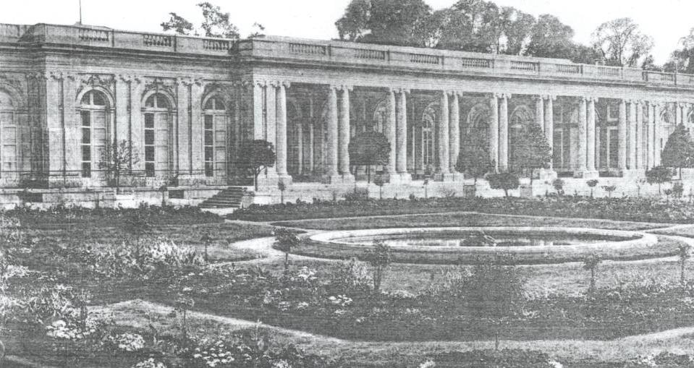
Aproape concomitent cu palaltul principal, Hardouin-Mansart a construit, la oarecare distanţă de el, Marele Trianon.

Marele Trianon
Aici se izola regele de viaţa zgomotoasă a Ver-sailles-ului. Potrivit acestei destinaţii a clădirii, arhitectul a renunţat la recea măreţie, imprimân-du-i mai multă natu-raleţe şi simplitate. Palatul are un singur nivel; porticul cen-tral face impresia unui peristil antic. Faţada asimetrică dinspre grădină corespunde necesităţii de a lega clădirea cu împrejurimile, fără a le domina. Gingaşa marmură roz a coloanelor şi pilaştrilor, care se armonizează cu parterul de flori, dă edificiului un aer de seninătate. De la Renaştere încoace, aceasta a fost prima încercare de a reînvia frumuseţea policromiei clasice.
Ziua era un du-te vino reclamat de treburile publice. Odată cu venirea serii gravele probleme rămâneau undeva în birouri, locul lor fiind luat de serbări, spectacole de balet, mascarade, comedii, loterii, intrigi galante. Pe aleile parcurilor, în saloane, îşi dădeau întâlnire literatura, arta, ştiinţa, slujitori ai bisericii etc., reprezentaţi prin Pierre Corneille, Jean Racine, Jean Baptiste Poquelin, zis Molière, Jean de la Fontaine, Nicolas Boileau, Charles Le Brun şi cel care îi plătea pe toţi – Jean – Baptiste Colbert (controlor general al finanţelor în timpul lui Ludovic al XIV-lea).
Despre toţi aceştia s-au scris biblioteci. Ei au dat strălucire Curţii făcând-o să lumineze ca un astru, ale căror raze, în fond, l-au aureolat pe Ludovic al XIV-lea, supranumindu-l Regele Soare.
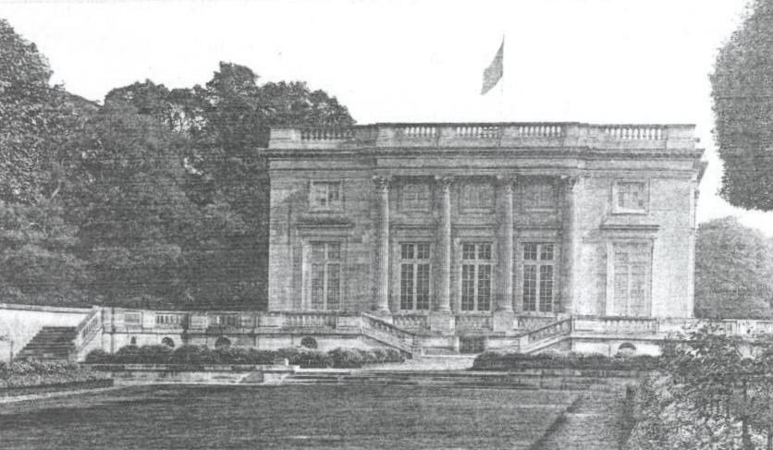
Lucrările începute la Versailles în 1661 au luat sfârşit în linii mari în 1672. Printre cei care s-au străduit să dea fostului loc de vânătoare splendoarea care a uimit întreaga lume se cuvine să amintim pe arhitectul Le Vau – a elaborat planul general al Versailles-ului-, pe Jules Hardouin Mansart, autorul Sălii oglinzilor-, pe pictorul Charles Le Brun – a condus opera de decorare a complexului arhi-tectural -, pe André Le Nôtre – cel care a desenat cu flori şi iarbă spaţiul verde, dând aleilor iluzia că fug spre infinit, meşterul totodată al acelei simfonii a apelor denumită fântâni arteziene şi nu în ultimul rând pe arhitectul Jacques-Ange Gabriel care a dat viaţă Micului Trianon, dar sub domnia lui Ludovic al XV-lea.

Micul Trianon
Stănescu Laura

Bibliografie:
Istoria artelor, Marin Nicolau-Golfin
Istoria artei, Mihail Alpatov, 1965
O pagină din istoria Franţei – Regele Soare, Radu Valentin

(ARHIT.) Stucatură = ornament arhitectonic în relief (pentru interiorul clădirii), executat din stuc (material de construcţie, format din mortar de ipsos cu adaos de gelatină, clei şi uneori coloranţi minerali) sau din mortar simplu de ipsos.
(ARHIT.) Decroşare = Ruperea unui aliniament prin retragerea sau împingerea în faţă a unui corp de clădire
(ARHIT.) Bosaj = Faţă a pietrelor dispuse într-un zid exterior, cuprinsă între rosturi, tăiată sub formă de piramidă sau împodobită cu un relief plat compus din puncte, linii drepte sau curbe, etc.
(ARHIT.) Pilastru = element de sprijin într-o construcţie de zid, parţial angajat în zidărie, prezintă o secţiune pătrată sau dreptunghiulară
(ARHIT.) Portic = galerie exterioară, mărginită de o colonadă, uneori cu arcade, care serveşte ca loc de adăpost sau de plimbare în jurul unei pieţe, al unei clădiri sau ca intrare monumentală într-un edificiu.
(ARHIT.) Atic = Zid scund sau balustradă aşezată deasupra cornişei, cu scopul de a masca acoperişul
(ARHIT.) Rezalit = porţiune de zid mult îngroşată, care modulează faţada unei clădiri
Herme = busturi duble care-l reprezentau pe Hermes
Cvadrigă = car antic, pe două roţi, tras de patru cai înhămaţi unul lângă altul
Peristil = galerie interioară sau exterioară formată dintr-un şir de coloane sau de stâlpi, care mărgineşte o clădire, o grădină, o sală

